Заглавие

**Въведение**

Този документ представя архитектурата на мобилно приложение за закупуване на транспортни документи. Потребителите на това приложение ще могат да се логват като пътуващи и проверяващи (ако имат такова право). Пътуващите ще могат да си закупуват билети или карта за пътуване, а проверяващите ще следят дали билетите и картите са валидни. Също така ще има и админи, които да създават акаунтите на проверяващите и да следят за коректното изпълнение на техните задължения.

  В проекта има 3 типа роли – админ, пътуващ и проверяващ.

**Предназначение**

Обхват

Приложението е предназначено за всички хора ползващи градския транспорт, както и за контрольорите работещи в градската мобилност. Целта на приложението е да улесни максимално ползвателите на градската мобилност и да намали максимално, струпването на хора пред пунктовете за закупуване на билети.

Актьори

Актьорите в този проект са 3-ма на брой – админ, проверяващ и пътуващ.

Пътуващият може да се логне в системата със своето потребителско име и парола, след което има възможност да въведе данни за своята сметка, за да може да закупи билет или карта за градсикия транспорт. Пътуващия има право да избере с какъв вид градски транспорт ще пътува, съответно и по коя линия ще пътува.

Проверяващият има възможност да се логне като такъв със своето специално потребителско име и парола. Той има право да проверява пътниците дали притежават валидна карта или билет за съответното превозно средство.

Админът има право да създава проверяващи акаунти и ще следи за коректността на работата.

Използвани термини и символи

За момента нямаме специални понятия, съкращения и абривиатури. При поява на такива, ще бъдат добавени и описани.

Източници

<http://users.csc.calpoly.edu/~jdalbey/SWE/QA/nonfunctional.html>

<https://winatalent.com/blog/2020/05/what-are-non-functional-requirements-types-and-examples/>

<https://www.itexico.com/blog/6-tips-to-improve-mobile-app-performance>

**Архитектурен обзор**

1. Use-case изглед
2. Логически изглед
3. Процесен изглед
4. Изглед на данните
5. Изглед на внедряването
6. Изглед на имплементацията

Изглед 1

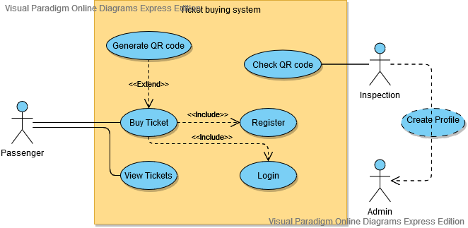

Изглед 2

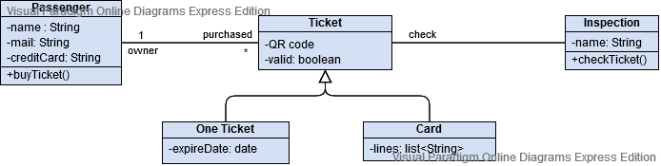

Изглед 3

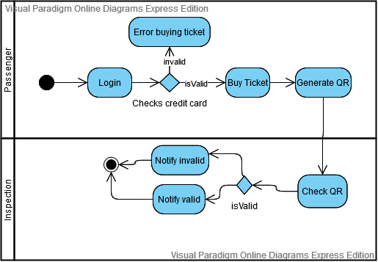

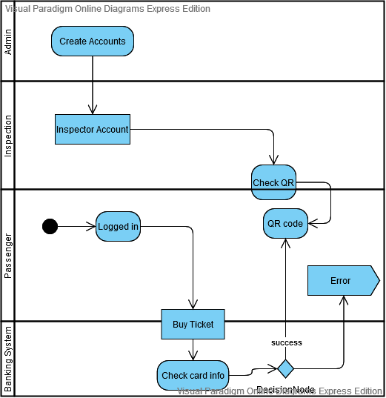

Изглед 4

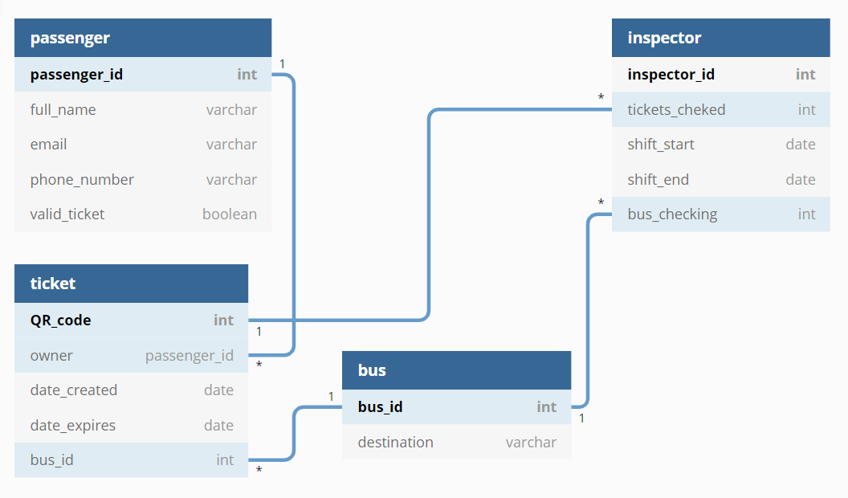

Изглед 5

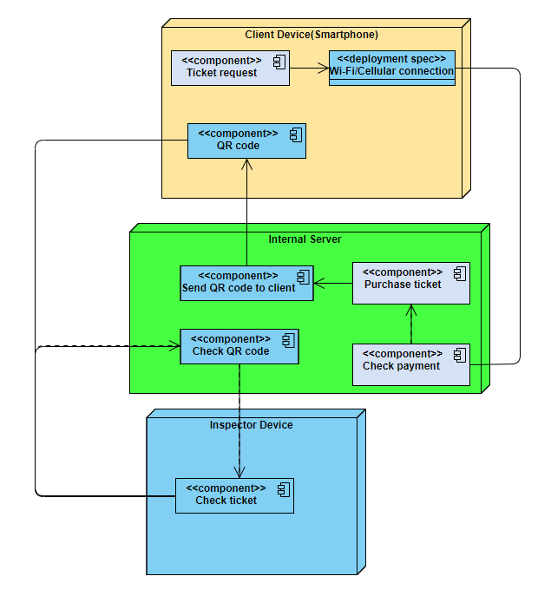

Изглед 6

**Нефункционални изисквания**

**1. Достъпност**

Тъй като системата няма да има нужда от чести актуализации, достъпността ще има висока стойност. При нужда от актуализацията, тя би се извършила във времето, в което най-малко потребители използват системата (например в късните часове), като преди това потребителите ще бъдат известявани за приблизителното време и продължителност на предстоящата актуализация. По този начин възможно най-малко потребители ще бъдат афектирани. При наличен проблем, който прекъсва достъпа на потребителите до приложението, администраторите ще бъдат известени, за да може проблемът да бъде решен за най-кратко време. Потребителите също ще имат възможност да известяват административно лице при наличие на проблем със системата.

**2. Разширяемост**

Избраната архитектура покрива атрибута за разширяемост, защото добавянето на нова функционалност няма да изисква големи усилия. Причината затова е, че няма да се налага голяма промяна във вече готовата част от проекта. А ако такава се налага тя ще бъде осъществена бързо е лесно поради спазените принципи за писане на качествен код. По този начин за кратко време ще се извършва усъвършенстване на софтуера, без да се налага да се прави промяна в структурираните файлове на проекта. Това качество на приложението е много важно, защото могат да се добавят допълнителни удобства за потребителите в бъдеще, като например дневни или месечни карти.

**3. Производителност**

За едно мобилно приложение производителността е важен фактор. Ако то зарежда бавно това ще повлияе пряко на желанието на потребителите да го използват. След като функционалностите на приложението бъдат тествани то трябва да бъде оптимизирано максимално, за да може производителността е на ниво и да бъде удобно за употреба от потребителя.

Съществуват много фактори, които влияят на производителността на едно приложение. Затова е важно приложението да е максимално оптимизирано. Добра идея е, например, да се преоразмеряват, компресират или кешират изображенията, за да се намали времето за зареждане. По този начин приложението зарежда по-бързо без да се намалява резолюцията на снимката и потребителят остава доволен. Също така съществена роля играе това да се съсредоточим върху най-важните функционалности на приложението, защото добавянето на ненужни такива намалява производителността.

Премахването на ненужното и усъвършенстването на функциите, които са неразделни за приложението, подобрява скоростта, отзивчивостта и цялостната производителност. Съществуват още много важни неща, които могат да се направят, за да се подобри производителността на едно мобилно приложение. Но най-важното нещо, което трябва да се прави е това приложението да бъде тествано като се измерва времето, което му отнема да се справи с дадена задача при различни условия.

**4. Сигурност**

Единствено потребители с роля „Пътуващ“ да имат достъп до техните лични данни и съответен код за билет или карта. Единствено специално авторизирани хора да могат да поемат ролята на „Проверяващ“. Да се покриват стандартите за сигурност поставени от държавната норма. Поддържане на резервни копия от най-важните данни, а именно връзката между потребител и транспортен документ, в случай на атака.

**5. Възможност за тестване**

Налагането на тестови случаи ще се случва главно ръчно, като така намаляваме нужните средства спрямо време и пари. Ще се стремим софтуерните изисквания да бъдат удовлетворявани от повечето „low-end“ устройства на пазара. По този начин ще разширим обхвата на възможните тестове с минимални увеличения в разходите.

**6. Интероперабилност**

Приложението трябва да следва “service-oriented” архитектурата.

**7. Използваемост**

Интерфейса на приложението трябва да е „user-friendly“ и лесен за използване от хора от всички възрастови групи. Трябва да поддържа и решения за хората с увреждания.